KỊCH BẢN KIỂM TRA ĐẦU NGÀY LÀM VIỆC
- Kịch bản kiểm tra cơ sở dữ liệu oracle
Yêu cầu kiểm tra:
(1). Thực hiện vào 08 giờ sáng đầu ngày làm việc.
(2). Ghi nhật ký. Kết thúc công việc.
(Công cụ sử dụng: SecureCRT, Shell, … Một Cơ sở dữ liệu cài đặt trên 02 máy DB1/DB2. Thời gian thực hiện khoảng 5-10 phút/1 database)
Biểu 1 – Danh sách các hệ thống cơ sở dữ liệu SIMO
Stt | DB name | Hệ thống | Version | Tình trạng | Host IP | HA | DR
1 | Simo_master | SIMO | Oracle 19.3 | Hoạt động | 10.1.36.11  10.1.36.12 | RAC | Không

CÁC BƯỚC THỰC HIỆN KIỂM TRA CƠ SỞ DỮ LIỆU ORACLE ĐẦU NGÀY LÀM VIỆC
Login vào máy chủ cơ sở dữ liệu theo bảng IP Public nêu trên, thực hiện theo các bước sau:
Các bước | Nội dung kiểm tra | Lệnh thực hiện | Yêu cầu/Gợi ý | Kết quả mong đợi
Bước 1 | Kiểm tra thông số hệ thống | #1: date  #2: hostname | Kiểm tra trên cả 02 máy DB | Kết quả lệnh show ra phài là ngày hiện tại, hostname của máy chủ của cơ sở dữ liệu cần check.  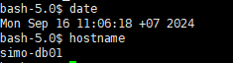
Bước 2 | Kiểm tra các phân vùng | #3: df -k | Kiểm tra trên cả 02 máy DB | Dung lượng các phân vùng đĩa trên máy chủ thể hiện trong mục:  1. Kiem tra dung luong cac vung dia  Filesystem kbytes used avail %used Mounted on  /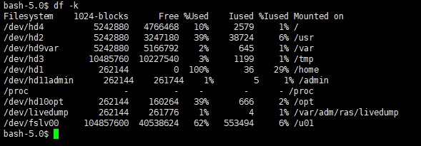  Yêu cầu: Cột %used của các phân vùng đĩa phải nhỏ hơn 90% (trừ phân vùng /cdroom)
Bước 3 | Kiểm tra trạng thái hoạt động của CSDL (CRS deamon, CRS resource). | #4: crs_stat -t | Thực hiện trên 01 máy | Trạng thái CRS thể hiện trong mục:  2. Kiem tra CRS  Name Type Target State Host  ------------------------------------------------------------  ora.ARCH1.dg ora....up.type ONLINE ONLINE hcmcdb1  ora.BACKUP.dg ora....up.type ONLINE ONLINE hcmcdb1  ora.DATA.dg ora....up.type ONLINE ONLINE hcmcdb1  ora.DATA1.dg ora....up.type ONLINE ONLINE hcmcdb1  ora....ER.lsnr ora....er.type ONLINE ONLINE hcmcdb1  ora....N1.lsnr ora....er.type ONLINE ONLINE hcmcdb1  ora.asm ora.asm.type ONLINE ONLINE hcmcdb1  ora.cvu ora.cvu.type ONLINE ONLINE hcmcdb1  ora.gsd ora.gsd.type OFFLINE OFFLINE  ora....bkup.db ora....se.type OFFLINE OFFLINE  ora.hcmcdb.db ora....se.type ONLINE ONLINE hcmcdb1  ora....tp1.svc ora....ce.type ONLINE ONLINE hcmcdb2  ora....tp2.svc ora....ce.type ONLINE ONLINE hcmcdb1  ora....svc.svc ora....ce.type ONLINE ONLINE hcmcdb1  ora....SM1.asm application ONLINE ONLINE hcmcdb1  ora....B1.lsnr application ONLINE ONLINE hcmcdb1  ora....db1.gsd application OFFLINE OFFLINE  ora....db1.ons application ONLINE ONLINE hcmcdb1  ora....db1.vip ora....t1.type ONLINE ONLINE hcmcdb1  ora....SM2.asm application ONLINE ONLINE hcmcdb2  ora....B2.lsnr application ONLINE ONLINE hcmcdb2  ora....db2.gsd application OFFLINE OFFLINE  ora....db2.ons application ONLINE ONLINE hcmcdb2  ora....db2.vip ora....t1.type ONLINE ONLINE hcmcdb2  ora....network ora....rk.type ONLINE ONLINE hcmcdb1  ora.oc4j ora.oc4j.type OFFLINE OFFLINE  ora.ons ora.ons.type ONLINE ONLINE hcmcdb1  ora.scan1.vip ora....ip.type ONLINE ONLINE hcmcdb1  Yêu cầu:  + Tất cả các dịch vụ Oracle Clusterware của database có trạng thái là ONLINE (Target, State) ngoại trừ các dịch vụ GSD, OC4J, Database [BKUP] ở trạng thái OFFLINE (Target, State)
Bước 4 | Kiểm tra trạng thái OCR | #5: ocrcheck | Thực hiện trên 01 máy | Trạng thái OCR thể hiện trong mục:  3. Kiem tra OCR  Status of Oracle Cluster Registry is as follows :  Version : 3  Total space (kbytes) : 262120  Used space (kbytes) : 3296  Available space (kbytes) : 258824  ID : 1816574574  Device/File Name : +DATA  Device/File integrity check succeeded  Device/File not configured  Device/File not configured  Device/File not configured  Device/File not configured  Cluster registry integrity check succeeded  Logical corruption check bypassed due to non-privileged user  Yêu cầu: Trạng thái của đĩa OCR phải là: Device/File integrity check succeeded và Cluster registry integrity check succeeded.
Bước 5 | Kiểm tra trạng thái voting disk | #6: crsctl query css votedisk |  | Trạng thái voting disk thể hiện trong mục:  4. Kiem tra votting disk  ## STATE File Universal Id File Name Disk group  -- ----- ----------------- --------- ---------  1. ONLINE 751e91a6d3c54f93bf2d0eda95d492d9 (/dev/roradisk/disk209) [DATA]  2. ONLINE 23f524be0e4c4f7ebf62571263834aec (/dev/roradisk/disk214) [DATA]  3. ONLINE a38108a80b024fd2bfe2007e9c562115 (/dev/roradisk/disk222) [DATA]  Located 3 voting disk(s).  Yêu cầu: cột STATE phải là ONLINE và phải có Located 3 voting disk(s).
Bước 6 | Kiểm tra khả năng switch archive | #7: ORACLE_SID=instancename  #8: export ORACLE_SID  #9: sqlplus “/as sysdba”  alter system archive log current;  (Xem instance name tương ứng trong Biểu 1) | Thực hiện trên 1 máy | Khả năng switch archive thể hiện trong mục:  SQL> 5.Kiem tra trang thai archive  SQL>  System altered.  Yêu cầu: Kết quả trả về phải là System altered.
Bước 7 | Kiểm tra Free Space của Tablespaces của Oracle | COLUMN pct_free FORMAT 999.99 HEADING "% Free"  COLUMN name FORMAT A16 HEADING "Tablespace Name"  COLUMN mbytes FORMAT 99,999,999 HEADING "Total MBytes"  COLUMN used FORMAT 99,999,999 HEADING "Used Mbytes"  COLUMN free FORMAT 99,999,999 HEADING "Free Mbytes"  BREAK ON REPORT  COMPUTE SUM OF mbytes ON REPORT  COMPUTE SUM OF free ON REPORT  COMPUTE SUM OF used ON REPORT  SELECT  fs.tablespace_name name,  df.totalspace mbytes,  (df.totalspace - fs.freespace) used,fs.freespace free,  100 * (fs.freespace / df.totalspace) pct_free  FROM  (SELECT  tablespace_name,  ROUND(SUM(bytes) / 1048576) TotalSpace  FROM  dba_data_files  GROUP BY  tablespace_name  ) df,  (SELECT  tablespace_name,  ROUND(SUM(bytes) / 1048576) FreeSpace  FROM  dba_free_space  GROUP BY  tablespace_name  ) fs  WHERE  df.tablespace_name = fs.tablespace_name(+); | Copy toàn bộ vào Secure CRT.  Thực hiện trên 1 máy | Free tablespace thể hiện trong mục:  SQL> 6.Kiem tra Free Tablespace  Tablespace Name Total MBytes Used Mbytes Free Mbytes % Free  ---------------- ------------ ----------- ----------- -------  SYSTEM 1,540 751 789 51.23  RPC_LVD 100 1 99 99.00  RIBPS_DFS02 100 1 99 99.00  RPC_TRX 44,328 32,529 11,799 26.62  USERS 13,689 8,213 5,476 40.00  PIBPS_DFS 100 1 99 99.00  RIBPS_DFS01 100 1 99 99.00  RIBPS_DFS04 10,240 1 10,239 99.99  UNDOTBS2 400 245 155 38.75  RPC_OTHER 8,192 3,780 4,412 53.86  RPC_BJ 71,986 50,585 21,401 29.73  Tablespace Name Total MBytes Used Mbytes Free Mbytes % Free  ---------------- ------------ ----------- ----------- -------  sum 182,098 123,239 58,859  Yêu cầu: Các tablespace system, sysaux, example càn cột “%Free” lớn hơn 3%. Các tablespace undotbs1, undotbs2 có cột ”Total Mbytes” lớn hơn 400. Các tablespace còn lại phải có cột “% Free” lớn hơn 15.
Bước 8 | Kiểm tra các unusable indexes | select ' alter index '||owner || '.' || index_name || ' rebuild ; '  from dba_indexes where STATUS = 'UNUSABLE'  union all  select ' alter index '||INDEX_OWNER || '.' || index_name || ' rebuild partition ' ||partition_name || '; '  from dba_ind_partitions where STATUS = 'UNUSABLE'  union all  select ' alter index '||INDEX_OWNER || '.' || index_name || ' rebuild subpartition ' ||subpartition_name || '; '  from dba_ind_subpartitions where STATUS = 'UNUSABLE'; | Copy toàn bộ vào Secure CRT.  Thực hiện trên 1 máy | Unusacle indexes thể hiện trong mục :  SQL> 7.Kiem tra cac unusable indexes  SQL> 2 3 4 5 6 7 8  no rows selected  Yêu cầu: Kết quả mong đợi là no rows selected
Bước 9 | Kiểm tra các invalid objects | select  'ALTER ' || OBJECT_TYPE || ' ' ||  OWNER || '.' || OBJECT_NAME || ' COMPILE;'  from  dba_objects  where  status = 'INVALID'  and  object_type in ('PACKAGE','FUNCTION','PROCEDURE','VIEW','SYNONYM')  and owner in (select username from dba_users where account_status ='OPEN'); | Copy toàn bộ vào Secure CRT  Thực hiện trên 1 máy | Các invalid objects thể hiện trong mục:  SQL> 8.Kiem tra invalid objects  SQL> 2 3 4 5 6 7 8 9  no rows selected  Yêu cầu: Kết quả mong đợi là no rows selected
Bước 10 | Kiểm tra Free ASM disk group | select name,TOTAL_MB,FREE_MB, trunc(((TOTAL_MB-FREE_MB)/TOTAL_MB)*100,2) "%used" from v$asm_diskgroup; | Copy toàn bộ vào Secure CRT.  Thực hiện trên 1 máy | Free ASM disk group thể hiện trong mục:  SQL> 10.Kiem tra Free ASM  SQL>  Tablespace Name TOTAL_MB FREE_MB %used  ---------------- ---------- ---------- ----------  ARCH1 409600 155296 62.08  BACKUP 1536000 628416 59.08  DATA1 1024000 646448 36.87  DATA 6144 5000 18.61  Yêu cầu: Phần trăm sử dụng của các ASM_DISKGROUP phải nhỏ hơn 90% (Cột %used phải có giá trị nhỏ hơn 90).  Chú ý: Trừ phân vùng BCTKMBOX, BCTKU03 trên máy bctk, phân vùng MAILBOX trên máy 10.1.1.23 mount thành phân vùng trên máy chủ. Kiểm tra bằng lệnh df -kh
Bước 11 | Kiểm tra các lỗi phát sinh liên quan đến CSDL trong alert file. | Thực hiện lệnh sau để tìm thư mục chưa file alert log:  show parameter dump;  Tham số background_dump_dest chứa đường dẫn đến thư mục file alert log. Thoát khỏi SQL.  #10: exit  Chuyển vào thư mục chứa alert log:  #11: cd /u01/app/oracle/diag/rdbms/bct k/bctk1/trace  #12: tail -1000 alert_*****.log | egrep 'ORA-|TNS-|Errors|' | Thực hiện trên 02 máy | 11. Kiem tra alert log:  SQL> show parameter dump;  NAME TYPE VALUE  ------------------------------------ ----------- ------------------------------  background_core_dump string partial  background_dump_dest string /u01/app/oracle/diag/rdbms/bct k/bctk1/trace  core_dump_dest string /u01/app/oracle/diag/rdbms/bct k/bctk1/cdump  max_dump_file_size string unlimited  shadow_core_dump string partial  user_dump_dest string /u01/app/oracle/diag/rdbms/bct k/bctk1/trace  Yêu cầu: trong file alert log không có dòng dữ liệu lỗi nào trả về.

- Kịch bản kiểm tra cơ sở dữ liệu Mongo
Stt | DB name | Hệ thống | Version | Tình trạng | Host IP | HA | DR
1 | simo | SIMO | Mongo | Hoạt động | 10.1.36.41  10.1.36.44 | Cluster | Không

Các bước | Nội dung kiểm tra | Lệnh thực hiện | Yêu cầu/Gợi ý | Kết quả mong đợi
Bước 1 | Kiểm tra thông số hệ thống | #1: date  #2: hostname | Kiểm tra trên cả 02 máy DB | Kết quả lệnh show ra phài là ngày hiện tại, hostname của máy chủ của cơ sở dữ liệu cần check.
Bước 2 | Kiểm tra các phân vùng | #3: df -kh | Kiểm tra trên cả 02 máy DB | Dung lượng các phân vùng đĩa trên máy chủ thể hiện trong mục:  1. Kiem tra dung luong cac vung dia  Filesystem Size Used Avail Use% Mounted on  devtmpfs 3.8G 0 3.8G 0% /dev  tmpfs 3.8G 0 3.8G 0% /dev/shm  tmpfs 3.8G 276M 3.6G 8% /run  tmpfs 3.8G 0 3.8G 0% /sys/fs/cgroup  /dev/mapper/ol-root 61G 15G 47G 24% /  /dev/sda2 1014M 356M 659M 36% /boot  /dev/sda1 599M 5.1M 594M 1% /boot/efi  /dev/mapper/ol-home 30G 245M 30G 1% /home  tmpfs 777M 28K 777M 1% /run/user/0  Yêu cầu: Cột %used của các phân vùng đĩa phải nhỏ hơn 90% (trừ phân vùng /cdroom)
Bước 3 | Kiểm tra trạng thái hoạt động của CSDL mongo | #4: systemctl status mongod | Thực hiện trên 01 máy | Trạng thái db thể hiện bằng việc online service:  service mongodb status  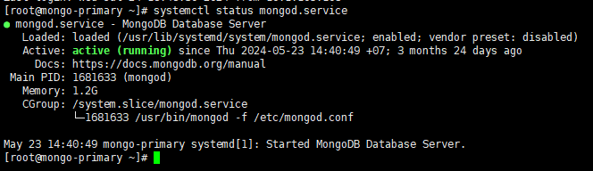

- Kiểm tra cơ sở dữ liệu Hadoop.
Stt | DB name | Hệ thống | Version | Tình trạng | Host IP | HA | DR
1 | hadoop | SIMO |  | Hoạt động | 10.1.36.31  10.1.36.34  10.1.36.37 | Cluster | Không

Các bước | Nội dung kiểm tra | Lệnh thực hiện | Yêu cầu/Gợi ý | Kết quả mong đợi
Bước 1 | Kiểm tra thông số hệ thống | #1: date  #2: hostname | Kiểm tra trên cả 02 máy DB | Kết quả lệnh show ra phài là ngày hiện tại, hostname của máy chủ của cơ sở dữ liệu cần check.
Bước 2 | Kiểm tra các phân vùng | #3: df -kh | Kiểm tra trên cả 02 máy DB | Dung lượng các phân vùng đĩa trên máy chủ thể hiện trong mục:  - Kiem tra dung luong cac vung dia  Filesystem Size Used Avail Use% Mounted on  devtmpfs 3.8G 0 3.8G 0% /dev  tmpfs 3.8G 0 3.8G 0% /dev/shm  tmpfs 3.8G 276M 3.6G 8% /run  tmpfs 3.8G 0 3.8G 0% /sys/fs/cgroup  /dev/mapper/ol-root 61G 15G 47G 24% /  /dev/sda2 1014M 356M 659M 36% /boot  /dev/sda1 599M 5.1M 594M 1% /boot/efi  /dev/mapper/ol-home 30G 245M 30G 1% /home  tmpfs 777M 28K 777M 1% /run/user/0  Yêu cầu: Cột %used của các phân vùng đĩa phải nhỏ hơn 90% (trừ phân vùng /cdroom)
Bước 3 | Kiểm tra trạng thái hoạt động của CSDL mongo | #4: hdfs dfsadmin -report | Thực hiện trên 01 máy | Trạng thái db thể hiện bằng mode is ON và live datanode:  hdfs dfsadmin -report  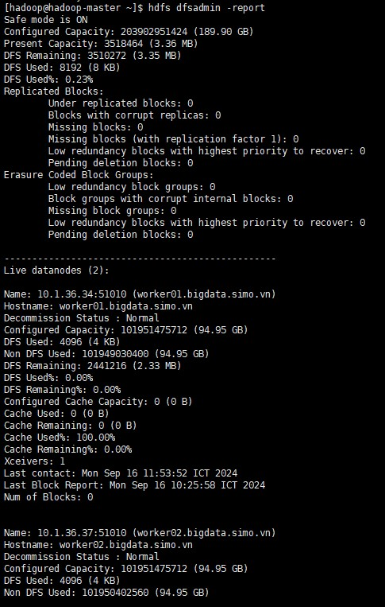

- Kiểm tra ứng dụng
Biểu 2 – Danh sách các ứng dụng SIMO
Stt | Tên máy chủ | Hệ thống | Tình trạng | Host IP | HA | DR
1 | Wso2 EI Cluster | SIMO | Hoạt động | 10.1.46.31  10.1.46.32 | cluster | Không
2 | Wso2 Apim Cluster | SIMO | Hoạt động | 10.1.16.11  10.1.16.12 | cluster | Không
3 | Haproxy | SIMO | Hoạt động | 10.1.16.17  10.1.16.18 | cluster | Không
4 | Kafka | SIMO | Hoạt động | 10.1.46.23  10.1.46.24 | cluster | Không
5 | Application | SIMO | Hoạt động | 10.1.46.41  10.1.46.42  10.1.46.43 | cluster | Không

Các bước | Nội dung kiểm tra | Lệnh thực hiện | Yêu cầu/Gợi ý | Kết quả mong đợi
Bước 1 | Kiểm tra thông số hệ thống | #1: date  #2: hostname | Kiểm tra trên cả 02 máy ứng dụng | Kết quả lệnh show ra phài là ngày hiện tại, hostname của máy chủ của ứng dụng cần check.
Bước 2 | Kiểm tra các phân vùng | #3: df -kh | Kiểm tra trên cả 02 máy DB | Dung lượng các phân vùng đĩa trên máy chủ thể hiện trong mục:  1. Kiem tra dung luong cac vung dia  Filesystem Size Used Avail Use% Mounted on  devtmpfs 3.8G 0 3.8G 0% /dev  tmpfs 3.8G 0 3.8G 0% /dev/shm  tmpfs 3.8G 276M 3.6G 8% /run  tmpfs 3.8G 0 3.8G 0% /sys/fs/cgroup  /dev/mapper/ol-root 61G 15G 47G 24% /  /dev/sda2 1014M 356M 659M 36% /boot  /dev/sda1 599M 5.1M 594M 1% /boot/efi  /dev/mapper/ol-home 30G 245M 30G 1% /home  tmpfs 777M 28K 777M 1% /run/user/0  Yêu cầu: Cột %used của các phân vùng đĩa phải nhỏ hơn 90% (trừ phân vùng /cdroom)
Bước 3 | Kiểm tra trạng thái hoạt động của service | #4: systemctl status service_name | Thực hiện trên 01 máy | Trạng thái db thể hiện bằng việc online service:  đối với wso2am truy cập bằng user root và kiểm tra bằng câu lệnh sau:  systemctl status wso2am-3.2.0.service  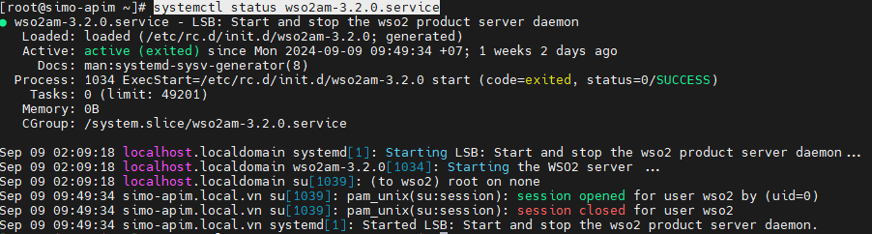  Đối với haproxy truy cập bằng user root và kiểm tra bằng câu lệnh sau:  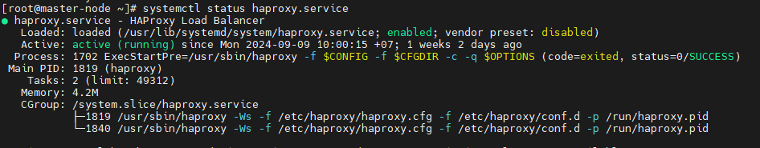  Đối với kafka truy cập bằng user root và kiểm tra bằng câu lệnh sau:  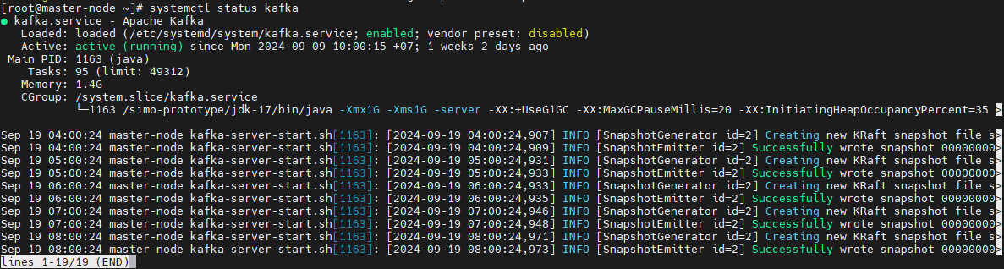  Đối với application truy cập bằng user root và kiểm tra bằng câu lệnh sau:  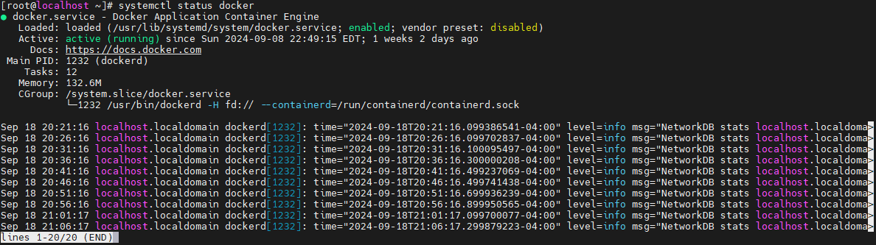  + riêng đối với application cần phải kiểm tra thêm các service docker ở trạng thái n/n với user root:  